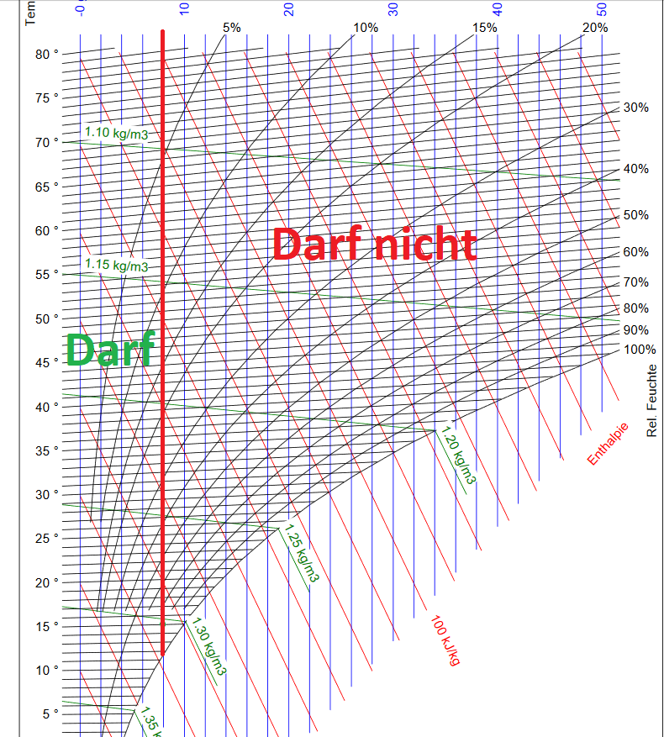Mollier

Party Keller Trocknung
Contact: nopx
Projectstatus: 

Idee
Im Keller ist immer zu feucht und zu kalt. Das soll sich ändern. Im Gebäude gibt es über 3 Stockwerke „Kamine“ (alte Aufzugsschächte) über die wir warme und trockene Luft aus dem Dachboden in den Keller blasen. Dadurch soll eine Trocknung des Kellers erreicht werden. Es muss aber darauf geachtet werden, dass nicht zu feuchte Luft in den Keller geblasen wird, da diese sonst kondensiert und der Keller evtl noch feuchter wird. Deshalb wird von der Steuereinheit die absolute Feuchtigkeit aus der relativen Feuchtigkeite und der Temperatur berechnet und mit der im Keller verglichen. Da hier ca. 30m Kabel notwendig sind und die Verbindung zum Sensor unsicher ist, nehmen wir hier erstmal Erfahrungswerte an.
Außerdem sollte die Temperatur und Feuchtigkeit natürlich mitgeloggt und grafisch dargestellt werden.

Status
Läuft. Code ist vorhanden. Irgendwo! Ask me! Fotos gibt es leider keine!

Gebläse
Radialgebläse TURBO Zentrifugal Radialventilator Radiallüfter 230V 1950m³h (180 x 70) Amazon Link

HX Diagram
Mollier

Sonstige Bauteile
Link Relay Board

